PRESSEMITTEILUNG

Trentino Ski Sunrise: Sonnenaufgang mit Bergpanorama

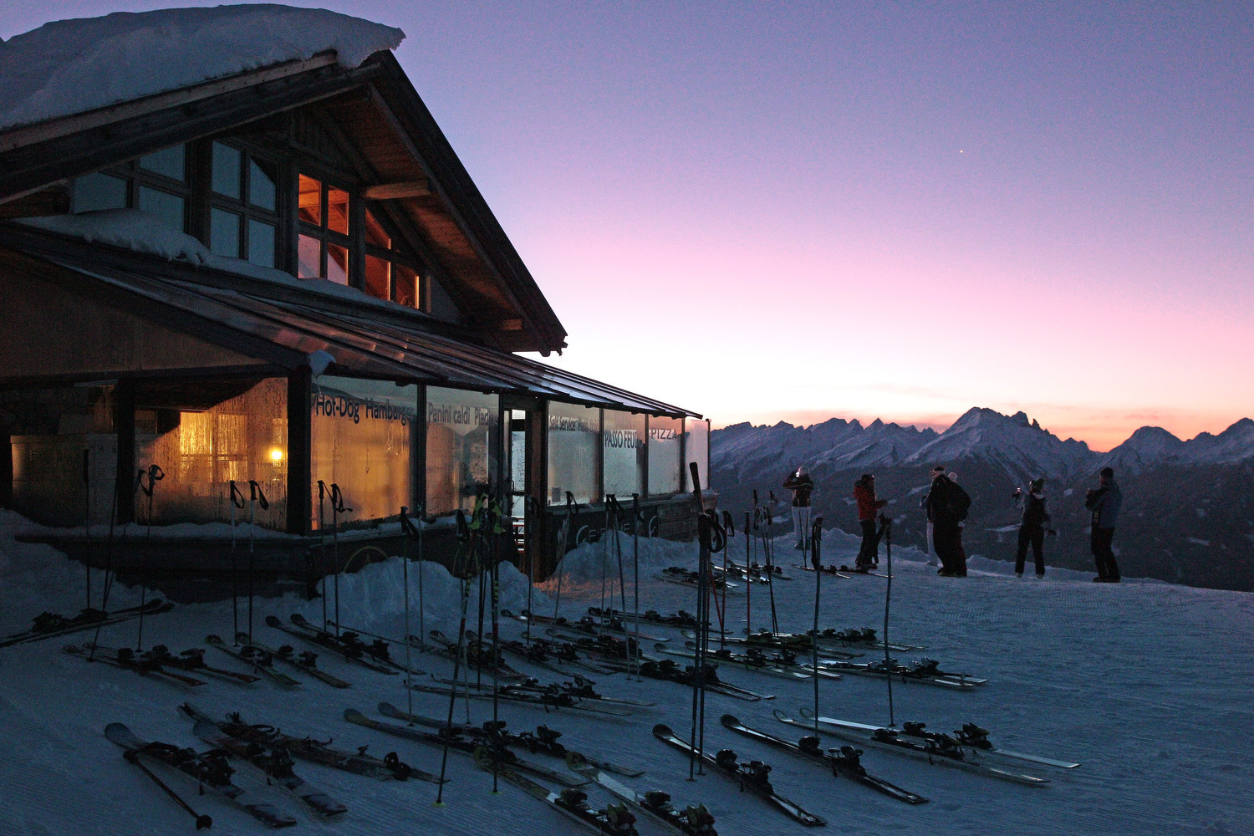
© Trentino Marketing, Federico Modica, Ski Sunrise, Val die Fiemme

Trento, 05. Dezember 2016 – Ob mit Schneeschuhen oder auf Skiern: Urlauber in der norditalienischen Region kommen mit dem Trentino Ski Sunrise in den einzigartigen Genuss, den Sonnenaufgang auf unberührten Pisten zu begrüßen. Den Teilnehmern bietet sich ein unvergessliches Naturspektakel, wenn die Sonne mit der „Enrosadira“ (Morgenröte) die Gipfel in rotes Licht taucht.

Ortskundige Guides begleiten mehrmals wöchentlich Gruppen auf ihrem Weg ins Tal. Damit auch Nicht-Skifahrer die noch fast menschenleeren Landschaften erleben können, hat Trentino Ski Sunrise neben Abfahrten auch frühmorgendliche Schneeschuhwanderungen im Angebot und bietet so jedem die Möglichkeit seine Spuren als erstes im Schnee zu hinterlassen. Belohnt wird das frühe Aufstehen mit dem unvergleichlichen Bergpanorama der Dolomiten im ersten Tageslicht.

Ohne Stärkung geht es nicht: Jede Tour beginnt mit einem reichhaltigen Frühstück auf einer urigen Berghütte. Regionale trentiner Produkte sowie typische Süßwaren schaffen die ideale Grundlage bevor es talabwärts geht.

Buchbar sind die geführten Touren in zahlreichen Skigebieten in Trentino. Die diesjährige Ski Sunrise Saison beginnt am 6. Januar in San Martino die Castrozza und endet am 7. April mit einer Abfahrt im Val die Sole. Als zweiter Termin am 7. Januar folgt die Hochebene Alpe Cimbra im Skigebiet Folgaria. Eine vollständige Übersicht der teilnehmenden Gebiete und Termine gibt es auf www.visittrentino.it/trentinoskisunrise.

Über Trentino:
Die autonome Provinz im Norden Italiens gliedert sich in vierzehn touristische Gebiete und erstreckt sich von den Dolomiten, die seit 2009 als UNESCO-Weltnaturerbe zählen, bis hin zum Nordzipfel des Gardasees mit der Stadt Riva del Garda. Neben den historischen Städten Trento und Rovereto besticht Trentino vor allem mit seiner vielseitigen Natur – rund 30 Prozent der Gesamtfläche bestehen aus Naturschutzgebieten. Mediterrane Temperaturen am Wasser und alpines Klima in den Bergen: Die abwechslungsreichen Wetterbedingungen machen Trentino zu einem idealen Reiseziel für Natur-, Kultur- sowie Sportliebhaber. Weitere Informationen unter www.visittrentino.it/de.

Weitere Presseinformationen:
Pressemitteilungen finden Sie auch auf: https://www.visittrentino.it/de/presse/pressemitteilungen
Passendes Bildmaterial zur Meldung haben wir unter http://bit.ly/2gYdx9x zusammengestellt. (Copyright bitte wie im Dateinamen angegeben)

Pressekontakt: Pressekontakt:
Trentino Marketing BZ.COMM GmbH
Paola Pancher & Cinzia Gabrielli Yvonne Maier & Julia Schaaf
Via Romagnosi 11 Gutleutstr. 16a
I - 38122 Trento D – 60329 Frankfurt am Main
Tel: +39 0461 219 310 Tel: +49 69 2562888-13
press@trentinomarketing.org trentino@bz-comm.de
www.visittrentino.it/de www.bz-comm.de

